江苏省射阳县外国语学校2015-2016学年八年级下学期期中考试物理试题及答案
2016.4
（时间：90分钟，满分100分）
注意事项：
1．考生务必将自己的学校、班级、姓名、考试号等信息准确填写在答题纸的相应位置上
2．每题答案必须做在答题纸的相应位置，答在试卷上的无效。
一、选择题：本题共12小题，每小题2分，共24分
1．在下列数据中，最接近生活实际的是
A．一枚一元硬币的质量大约50g B．一瓶矿泉水的体积大约为600L
C．一本初二物理书重大约3N D．干松木的密度大约是3g/cm³
2．小明同学利用天平和量筒测橙汁的密度，下列操作步骤中多余的是
A．用天平测量空烧杯的质量
B．将橙汁倒入烧杯中，用天平测量烧杯和橙汁的总质量
C．将烧杯中的橙汁倒入量筒中一部分，测出量筒中橙汁的体积
D．用天平测量烧杯和剩余橙汁的总质量
3．在晴朗干燥的冬日里，如果用塑料梳子梳干燥的头发，会发现头发越梳越蓬松，其主要原因是
A．梳头时，空气进入头发 B．头发和梳子摩擦后，头发带同种电荷相互排斥
C．梳子对头发有力的作用 D．梳头时，头发的毛囊会收缩
4．如下图所示的四个实例中，属于增大摩擦的是
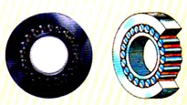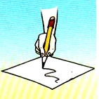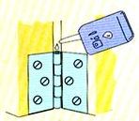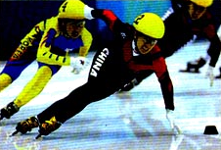
A．轴承之间装滚珠
B．写字时用力
C．合页加润滑油
D．滑冰时穿冰鞋滑行
5．下列图象中，能正确反映“物体所受的重力跟它的质量的关系”的是
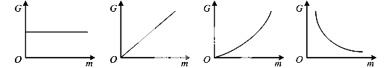
A B C D
6．下列事例中属于应用了重力方向的特点是
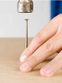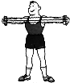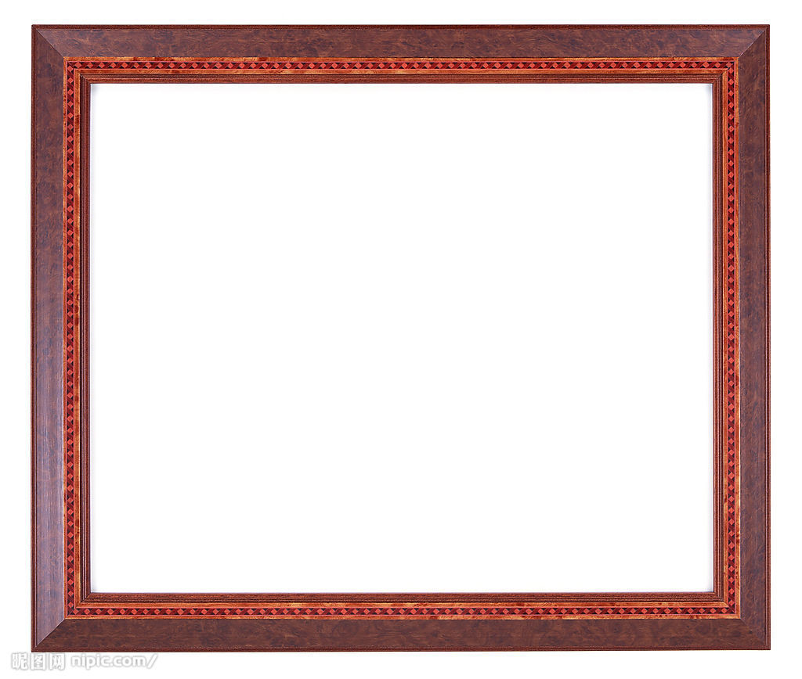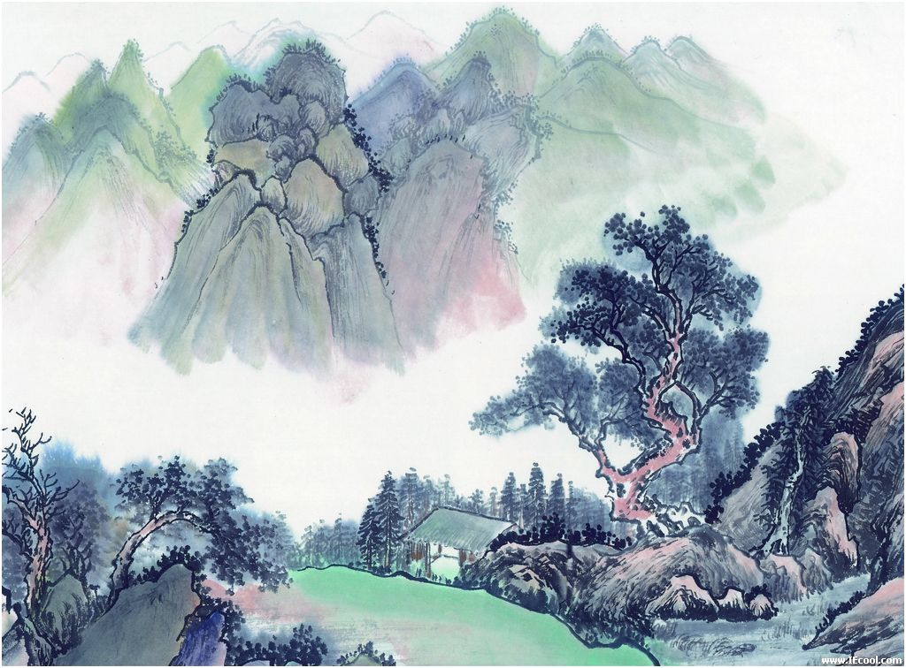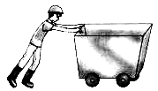
A．敲打钉子 B．用力拉弹簧 C．用重锤线检查相框是否挂正 D．往前推车
7．天花板上挂三个轻质小球，相互作用如右图所示，已知Ａ球会被用毛皮摩擦过的橡胶棒所排斥，则Ｃ 球的带电情况是：
A．C球一定带正电荷 B．C球一定带负电荷
C．C球可能带正电荷，也可能不带电 D．无法确定
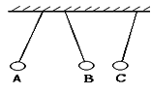
8．体育课上进行班内足球对抗赛，小涛在挑选比赛用球时，为了比较两只耐克牌足球的弹性大小，他设计了几种方案，你认为最好的方案是
A．用手分别按压足球，比较它们的软硬程度
B．把足球置于同一草坪上方同一高度自由下落，比较它们反弹后离草坪的高度
C．把足球用力向草坪上掷去，比较它们反弹后离草坪的高度
D．用脚分别踢足球，比较它们飞出去的距离
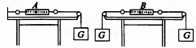
9．如图，弹簧测力计和细线的重力及一切摩擦不计，G= 1N，则弹簧测力计A和B的示数分别为
A．1 N，0 B．0，1N
C．2N，1N D．1N，1N
10．如图是同学们训练排球时的情景，下列有关说法中正确的是
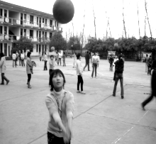
A．球下落后越来越快，说明力可以改变物体的运动状态
B．球垫起后，上升到最高点时，处于平衡状态
C．垫球时，手对球的作用力大于球对手的作用力
D．球垫起后，在空中能向上运动，是因为受到惯性的作用
11．下列常见的现象的解释正确的是
A．物体热胀冷缩是因为分子的大小随温度的变化而改变
B．破镜不能重圆是因为分子间存在斥力作用
C．阳光照射下灰尘的运动是分子的无规则运动
D．液体很难被压缩是因为分子间的引力和斥力是同时存在的，此时斥力起主导作用
12．如图所示，水平地面上静置着Ａ、Ｂ两物体，下列说法正确的是
A．物体Ｂ受到的重力与水平地面对物体Ｂ的支持力是一对平衡力
B．物体Ａ受到的重力与物体Ａ受到物体Ｂ的支持力是一对相互作用的力
C．物体Ｂ对水平地面的压力与水平地面对物体Ｂ的支持力是一对相互作用的力
D．物体Ｂ对物体Ａ的支持力与物体Ａ对物体Ｂ的压力是一对平衡力
二、填空题（每空1分，共31分）
13．两滴水银靠近时，能自动结合成一滴较大的水银，这一事实说明分子之间存在着 ▲ ，物体不能无限地被压缩，说明分子间存在 ▲ ；一匙糖加入水中，能使整杯水变甜，说明 ▲ ；酒精和水混合后，总体积会 ▲ ，说明 ▲ 。煮茶叶蛋时，蛋壳很快染上茶色，把蛋放在冷的茶水中却不会那么快染上茶色，这一现象可以说明分子运动的快慢与 ▲ 有关．
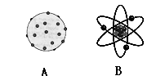
14．物质是由分子组成的，分子又是由原子组成的，原子是由原子核和 ▲ 构成，原子核是由 ▲ 和 ▲ 构成．科学家对原子的结构进行猜想和实验，并提出了多种模型．在如图所示的两种模型中， ▲ (选填“A”或“B”)是卢瑟福提出的原子核式模型．
15．如图所示，甲、乙两种体积的相同实心小球，放在调好的天平的左右两盘，天平恰好平衡。
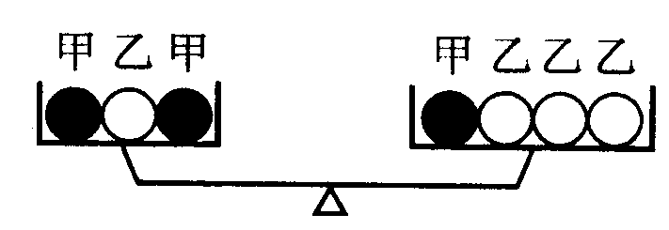
（1）则甲、乙两种小球的质量之比是 ▲ ，密度之比是 ▲ 。
（2）若把甲球从地球移到到月球上，重力将 ▲ （填“变大”、“变小”、“不变”）。
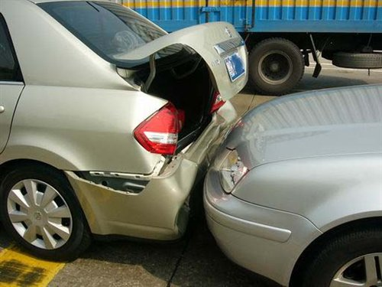
16．2015年3月某天阜城南城区上海路发生一起交通事故，两部同向行驶的汽车发生“追尾”。观察汽车A的尾部(如图所示)，说明力能够改变物体的 ▲ ；“追尾”碰撞的一瞬间，B汽车对A汽车的撞击力 ▲ A汽车对B汽车的力（选填“>”、“<”或“=”）。[来源:学科网ZXXK]
A
B
17．足球运动是大家喜爱的运动，它包含有许多物理知识：
（1）运动员将足球向上踢出，表明力可以 ▲ ；他的脚感到疼，说明 ▲ ；踢出的球由于 ▲ 继续运动；球会落向地面是由于受到 ▲ 。
（2）运动员经常踢出“香蕉球”和“直线球”，这两种球的运动轨迹和旋转情况各不相同，请你判断，这主要是由于踢球时所用的力的 ▲ 和 ▲ 不同，从而产生了不同效果。
18．在拔河比赛中，甲队的指导员让学生穿鞋底花纹较深的运动鞋，乙队的指导员选了一些质量大的学生当队员．前者是通过 ▲ 增大滑动摩擦力；后者是通过 ▲ 增大滑动摩擦力，最后 ▲ 较大的一队获胜．（选填“拉力”或“滑动摩擦力”）
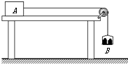
19．如图所示的水平桌面足够长，不计托盘质量和滑轮与绳的摩擦．物体A重10N，当物体B 重为2N时，物体保持静止，这时物体受到的摩擦力为 ▲N；当B物体重为3N时，A恰好能向右作匀速直线运动，运动一段时间托盘着地，此后物体A做 ▲ 运动，受到的摩擦力是 ▲ N。
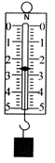
20．小明想对家中的一个铜制工艺品进行鉴别（ρ_{铜}=8.9g/cm³）。他首先用弹簧测力计测出该工艺品的重量为 ▲ N（如右图所示），接着他测出该工艺品的体积为30cm³，由实验可知，该工艺品的密度 ▲ （选填“大于”、 “等于”或“小于”）铜的密度。小明从而得出该工艺品不是铜制的结论，此结论是 ▲ （选填“可靠”或“不可靠”）的，其原因是 ▲ 。
三、解答题(6分+4分+5分+6分+6分+4分+5分+9分，共45分)
21．（6分）按照题目的要求作图：
（1）图甲中，一木块从斜面上滑下，画出它所受的摩擦力的示意图．
（2）图乙中，小球悬挂在细绳下来回摆动，请用力的示意图表示小球所受到的重力和拉力．
（3）图丙中，一辆小车在光滑的水平面上作匀速直线运动，作出小车的受力示意图．
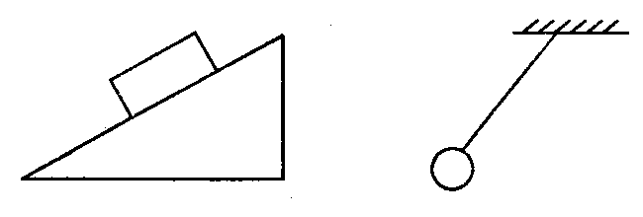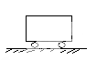
甲 乙 丙
22．（4分）交通干道上有一座桥，桥梁旁竖着一块如图所示的标志牌，它提醒驾驶员的意思是什么？用计算来说明一辆总重为392000N的卡车能否通过这座大桥？（g=10N/kg）
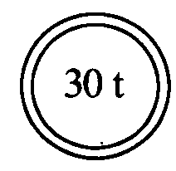

23．（5分）某实验小组在测某种液体密度时，只测了四组液体的体积及容器和液体的总质量，记录数据如下表．
请根据记录数据解答有关问题．
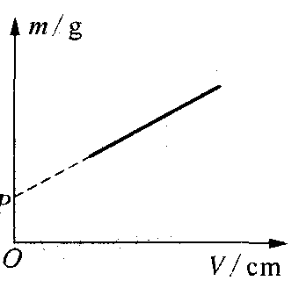
（1）求被测液体的密度；
P
（2）求实验所用容器的质量；
（3）如图所示是该实验小组所画的总质量m随液体体积V变化的图像，其坐标原点为O(0，0)，说明图线延长线与纵轴交点P的物理意义．
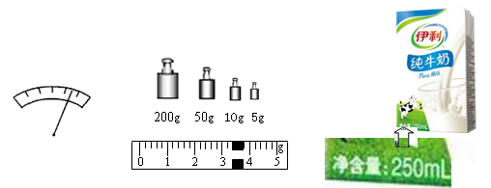
24．（6分）学完密度的知识后，小明想知道所喝的早餐奶的密度。于是他到实验室，借了一架天平（含砝码）。
20g
（1）测量早餐奶的密度过程如下：
①小明把盒装牛奶放在已调平衡的天平的左盘，向右盘中加减砝码并移动游码，直到天平平衡，此时盘中的砝码及游码的位置如图所示,盒装牛奶的总质量为 ▲ g
②倒出盒中的牛奶，用天平测出空盒子的质量为11.4g.
③从包装盒上查得牛奶的体积为 ▲ cm³。
20g
④根据公式 ▲ 可以算出牛奶的密度为 ▲ kg/m³。（保留两位小数）
（2）如果按照小明的测量方法测得的牛奶密度比真实值 ▲ 。原因是 ▲ 。
25．（6分）如图甲是小华同学探究二力平衡条件时的实验情景．
钩码总重／Ｎ | 0 | 0.5 | 1.0 | 1.5 | 2.0 | 2.5 | 3.0 | 3.5 | 4.0
指针位置／cm | 2.5 | 3.0 | 3.5 | 4.0 | 4.5 | 5.0 | 5.5 | 5.8 | 5. 8
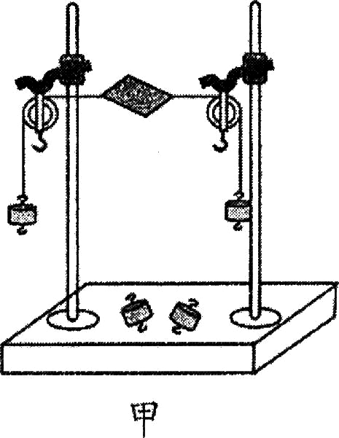
（1）小华将系于小卡片(重力可忽略不计)两端的线分别跨过左右支架上的滑轮，在线的两端挂上钩码，使作用在小卡片上的两个拉力方向 ▲ ，并通过调整 ▲ 来改变拉力的大小．
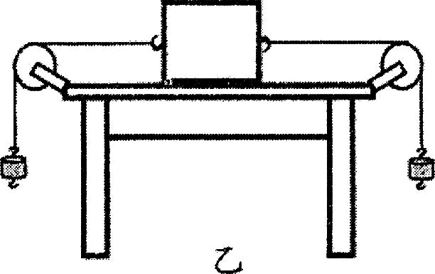
（2）当小卡片平衡时，小华将小卡片转过一个角度，松手后小卡片 ▲ (选填“能”或“不能”)平衡。设计此实验步骤的目的是为了探究 ▲ ．
（3）为了验证只有作用在同一物体上的两个力才能平衡，在图甲所示情况下，小华下一步的操作是 ▲ ．
（4）在探究同一问题时，小明将木块放在水平桌面上，设计了如图乙所示的实验，同学们认为小华的实验优于小明的实验．其主要原因是 ▲ ．
A．减少重力对实验结果的影响 B．小书片是比较容易获取材料
C．容易让小卡片在水平方向上保持平衡 D．减少摩擦力对实验结果的影响
26．（4分）在探究“滑动摩擦力的大小与什么因素有关”的活动中
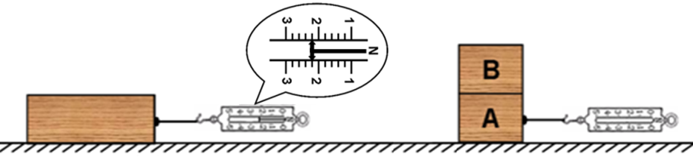
甲 乙[来源:学_科_网][来源:Zxxk.Com]
图23
（1）如图甲，将各个面粗糙程度都相同的长方体木块放在水平桌面上，用弹簧测力计水平向右匀速拉动木块，则木块受到的滑动摩擦力的大小为 ▲ N.
（2）将此木块沿竖直方向切成相等的两块A和B，并把B叠放在A上，用弹簧测力计水平向右拉动A，使A和B一起做匀速直线运动，如图乙所示，则弹簧测力计示数将 ▲ （选填“变大”、“变小”或“不变”），你判断的依据是 ▲ .
（3）图甲中，若水平拉动木块使其向右做加速运动，则此过程中（ ▲ ）
A．木块受到的摩擦力逐渐增大
B．木块受到的摩擦力逐渐减小
C．绳对木块的拉力和桌面对木块的摩擦力是一对平衡力
D．绳对木块的拉力和木块对绳的拉力是一对相互作用力
27．（5分）探究“阻力对物体运动的影响”的实验装置如图所示．
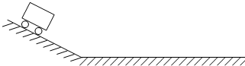
（1）实验时，每次必须使小车从斜面的同一高度滑下，这样做的目的是 ▲ ；
（2）实验过程中，为了比较阻力大小对物体运动的影响，观察小车移动的距离或 ▲
（3）下表是一组同学记录的实验数据，分析表中内容可知：水平面越光滑，小车受到的阻力越 ▲ ，小车前进的距离就越 ▲ ；
接触面 | 毛巾 | 棉布 | 木板
阻力的大小 | 大 | 较大 | 较小
小车移动的距离s/cm | 18.3 | 22.6 | 26.7
（4）小明同学通过上面的探究学习，思考了一个问题：当自己荡秋千运动到右侧最高点时，如果自己受到的力全部消失，自己将会处于怎样的运动状态呢？她做出了下猜想，你认为其中准确的是（ ▲ ）．（图中的黑点表示小明同学）
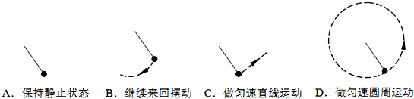
28．（9分）阅读短文，回答问题。
日常生活中存在这样的现象：飞机、轮船、汽车等交通工具运行时，受到空气阻力；人在水中游泳、船在水中行驶时，受到水的阻力；百米赛跑时，奔跑得越快，我们感到风的阻力越大，这是什么原因呢？
查阅相关资料得知：物体在流体中运动时，会受到阻力作用，该阻力叫做流体阻力．流体阻力大小跟相对运动速度大小有关，速度越大，阻力越大；跟物体的横截面积有关，横截面积越大，阻力越大；跟物体的形状有关，头圆尾尖(这种形状通常叫做流线型)的物体受到的阻力较小．物体从高空由静止下落，速度会越来越大，所受阻力也越来越大，下落一段距离后，当阻力大到与重力相等时，将以某一速度作匀速直线运动，这个速度通常被称为收尾速度．
某研究小组做了“空气对球形物体阻力大小与球的半径和速度的关系”的实验，测量数据见下表．(g取10N/kg)
小球编号 | 1 | 2 | 3
小球质量(g) | 2 | 5 | 45
小球半径(×10⁻³m) | 5 | 5 | 15
小球的收尾速度(m/s) | 16 | 40 | 40[来源:学&科&网Z&X&X&K]
（1）下列 ▲ 实验，可以验证“流体阻力大小与横截面积有关”
A．比较纸锥下落的快慢
B．研究气泡的运动规律
C．探究阻力对物体运动的影响
（2）1号小球受到空气阻力最大时的速度为 ▲ m/s，此时空气阻力为 ▲ N，依据 ▲ 原理．
（3）半径相同的小球，质量 ▲ (大/小)的收尾速度大．
（4）对于3号小球，当速度为20m/s时，空气阻力 ▲ (大于/等于/小于)重力．
（5）轿车的外形常做成 ▲ ，目的是 ▲ ；在座位的靠背上安装“头枕”，可防止轿车被 ▲ (前面/后面)的车撞击时对乘者的伤害．

八年级物理参考答案
一、选择题（每题2分，计24分）
1—5CABBB 6—10CCBDA 11—12 DC[来源:学§科§网Z§X§X§K]
二、填空题（每空1分，计31分）
13．引力；斥力；分子不停地运动；变小；分子间有空隙；温度
14．电子；质子；中子；B
15．(1)2∶1；2∶1 (2)变小
16．形状；=
17．(1)改变物体的运动状态；力的作用是相互的；惯性；重力
(2)方向；作用点
18．增大接触面的粗糙程度；增大压力；滑动摩擦力
19．2；减速；3
20．2.6；小于；不可靠；未多次测量求平均值，减小误差（或一次测量，误差大）
三、解答题（6分+4分+5分+6分+6分+4分+5分+9分，计45分）
21．略（其中(3)多作或少作有一处扣1分，扣完为止）
22．通过该桥的车辆总质量不超过30吨（1分）
G＝mg＝3×10⁴kg×10N/kg＝3×10⁵N
∵3×10⁵N＜392000N（2分）
∴不能通过这座大桥（1分）
23．(1)ρ＝1g/cm³＝1×10³kg/m³ （2分）
(2)m_{容}＝4.9g （2分）
(3)P点含义——空容器的质量 （1分）
24．(1)①278.4 ③250 ④；1.07×10³kg/m³
(2)小；盒中有剩余牛奶，所测质量偏小，密度偏小
25．(1)相反；钩码数量（重力）
(2)不能；不在同一直线上的两个力是否平衡
(3)用剪刀将卡片剪成两块
(4)D
26．(1)2.2
(2)不变；拉力与滑动摩擦力是平衡力，滑动摩擦力与接触面积无关
(3)D
27．(1)小车初速度相同 (2)小车速度变化快慢
(3)小；长 (4)A
28．(1)A (2)16；0.002；二力平衡
(3)大 (4)小于
(5)流线型；减小空气阻力；后面

